〔Ⅰ〕河川争奪地形に関する次の文を図αと図βを参照しつつ読み，それぞれの問に答え，その記号をマークしなさい。
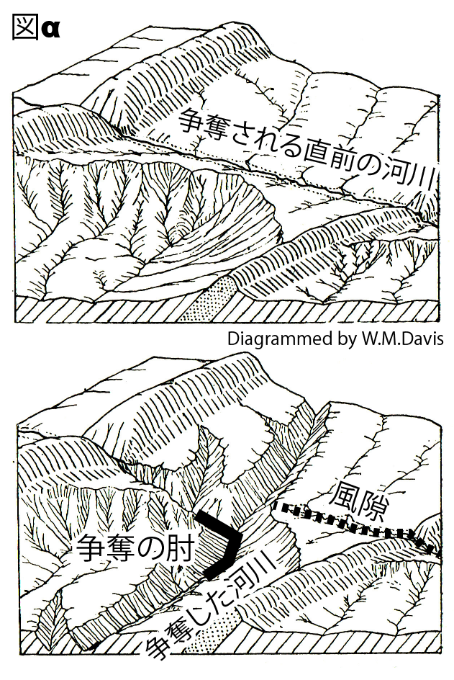
個々の河川流域は取る取られるという争奪関係にある。_{①}図αにその河川争奪の例を示す。この上図では争奪される直前の様子が，下図では争奪後の様子が示されている。争奪された河川の流路はここで急変しており，「争奪の肘」（下図の太い鈎状実線）と呼ばれる。上流域を奪われた谷筋には水無川あるいは細流が見られるに過ぎず，この様な谷筋を「風隙」（下図の太い破線）と呼ぶ。以下は，ある自然地理学者の研究成果を踏まえたものである。
図β上図は明治時代作製の地形図で下図は国土地理院1963年撮影の空中写真である。下図の範囲は上図の範囲に含まれる。_{②}上図には，比較的大きなⓐ〜ⓒのため池が見られ，現在なお存続している。他方，図βの上図と下図には，平安時代の西暦825年に完成したかなり大きな益田池というため池址が見られる。下図にはその堰堤跡を破線で示している。満水時には，上図のほぼ80メートルの等高線にあたる付近に汀線があった。例えば，下図ⓓの周辺には当時の_{③}池岸線に堆積地形を認めることができる。堰堤は自然丘陵を利用しつつ，その間を土砂の堤で繋いでいるが，その土砂量は，白い実線で描いた長方形の範囲の採取量と一致している。
図βには上図ⓔ付近から北西方向にⓐ池付近まで直線的な丘陵列が見える。これが下図ⓓの西方付近で人為的に切られており，_{④}人為的な河川争奪が生じている。

問(A) 下線部①の争奪点付近での現象に最も関連するものは次のいずれか。
(ア) 火山活動や地すべりなどによって河川が堰き止められた。
(イ) 断層活動によって河川が切断され断層沿いに下刻が進んだ。
(ウ) より低い谷底を流れる河川がより上流側へ侵攻した。
問(B) 図αは次のいずれの地形を呈しているか。
(ア) ケスタ地形 (イ) 火山地形 (ウ) 断層地形
問(C) 下線部②のため池のうち，主要な水の供給源がその北側にあると考えられるのは次の何れか。
(ア) ⓐ池 (イ) ⓑ池 (ウ) ⓒ池
問(D) 上記ⓐ〜ⓒのため池の目的は主に次のいずれと考えられるか。
(ア) 生活用水 (イ) 工業用水 (ウ) 農業用水
問(E) 図βには表現の制約から見えないが，下線部③に該当する地形は定義からすると次のいずれにあたるか。
(ア) 三角州 (イ) 扇状地 (ウ) 地すべり
問(F) 下線部④が可能になった理由のうち最も不適切な理由は次のいずれか。
(ア) 当該丘陵列の東方の谷底高度が西方より数メートル低かった。
(イ) 当該丘陵列の幅が比較的小さかった。
(ウ) 当該丘陵列の高さはこの東西の谷底高度から比較的小さかった。
問(G) 下線部④の結果生じた「争奪の肘」は次の何れか。
(ア) ⓓに近接する鈎状実線 (イ) ⓕを付した鈎状実線
問(H) 下線部④の結果生じた「風隙」は次の何れか。
(ア) ⓖ (イ) ⓗ (ウ) ⓘ
問(I) 図βの下図の白いだ円で囲んだ前方後円墳は六世紀後半に造営されたものである。これは下線部④で述べた人為的争奪ゆえに破壊傾向にあることがわかっている。破壊されている部位は方位で言うと次の何れか
(ア) 東 (イ) 西 (ウ) 南 (エ) 北
問(J) 人為的争奪が実施された時期として最も妥当なのは次のいずれか。
(ア) 六世紀後半以前 (イ) 六世紀後半〜西暦825年
(ウ) 西暦825年以降

